GRA W PAJACA

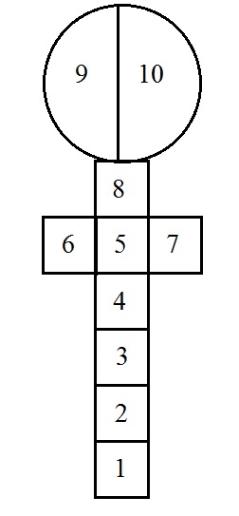
1. Zaczynamy od rzucenia kamienia na odpowiednią cyfrę (najpierw 1, a gdy skończymy skakać na następne).
2. Skaczemy na jednej nodze, omijając pole na którym jest kamień.
3. Nie wolno nadepnąć na żadną linię, ani podeprzeć się nogą (na razie pomijam to w zabawie, bo z tym skakaniem na jednej nodze u 3-latka nie jest tak perfekcyjnie).
4. Skaczemy odpowiednio na pola 2, 3, 4, 5 później obunóż na 6 i 7 (chyba, że akurat na nich jest kamień), 8 i na 9 i 10 obunóż. Odwracamy się o 180 stopni i wracamy w ten sam sposób.
5. Przed polem z kamieniem nachylamy się, aby go podnieść stojąc nadal na jednej nodze i przeskakujemy je.
Jeśli nie skusimy, rzucamy na dalsze pola (oczywiście przedtem grają pozostali uczestnicy), jeśli nam się nie uda następnym razem próbujemy od nowa.

